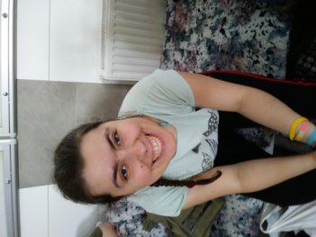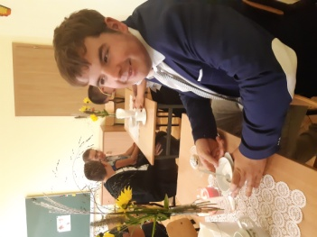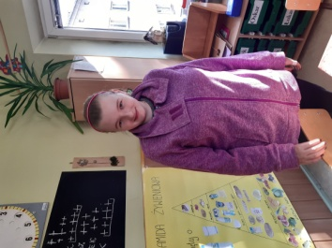
Lista zadań do wykonania

- Zrób sobie ucztę na śniadanie. Świeże bułeczki, pyszna konfitura, krem czekoladowy, ulubiony napój i zero pośpiechu.
- Włącz ulubioną muzykę i zacznij marzyć.
- Przejrzyj stare zdjęcia i powspominaj piękne chwile.
- Jest coś, co zawsze chcesz zrobić, ale nigdy nie masz czasu? Dzisiaj od tego zacznij! Za długo już czekało. Dzisiaj masz czas
na wszystko!
- Urządź sobie “Dzień bez pośpiechu”, „Dzień tylko dla siebie”.
Rób wszystko wolno i ciesz się każdą minutą.
- Zacznij traktować swoje szczęście jako priorytet.
- Niech duma Cię dziś rozpiera. Masz powód! Jesteś Dzieckiem,
tak jak i ja

Wszystkiego co najlepsze życzą Wam nauczyciele wychowania fizycznego BĄDŹCIE ZAWSZE SZCZĘŚLIWYMI LUDŹMI I NIGDY NIE ZATRAĆCIE DZIECIĘCEJ CIEKAWOŚCI

